Контрольные работы
В данных контрольных работах приняты обозначения:
▲ — задания базового уровня сложности;
■ — задания повышенного уровня сложности, выполняемые в два-четыре шага;
♦ — задания высокого уровня сложности, требующие применения знаний в нестандартной ситуации.

Контрольная работа № 1 Вариант 1
▲ 1. Начертите отрезок АВ и отметьте на нем точку С. Измерьте отрезки АВ и СВ.

- Постройте отрезок MN, длина которого 4 см 8 мм. Отметьте на нем точки К и Р так, чтобы точка Р лежала между точками М и К.

- На координатном луче, единичный отрезок которого равен длине одной клетки тетради, отметьте точки А(2), В(6), D(8), С(11).
- Отметьте точки D и. E. Проведите через них прямую. Начертите луч ОС, пересекающий прямую DE, и луч МК, не пересекающий прямую DE.

- Сравните числа:
а) 40 200 и 40 020; б) 830 018 и 808 310.

■ 6. На координатном луче отметьте точку X, если ее координата — натуральное число, большее 11, но меньшее 13.

♦ 7. Запишите четырехзначное число, которое меньше 1019 и оканчивается цифрой 9.
Контрольная работа № 1 Вариант 2
▲ 1. Начертите отрезок КМ и отметьте на нем точку Р. Измерьте отрезки КМ и РМ.

- Постройте отрезок АВ, длина которого 5 см 4 мм. Отметьте на нем точки С и D так, чтобы точка С лежала между точками D и В.

- На координатном луче, единичный отрезок которого равен длине одной клетки тетради, отметьте точки М(3), N(5), Р(7), T(13).
- Отметьте точки А и В. Проведите через них прямую. Начертите луч ОР, пересекающий прямую АВ, и луч MX, не пересекающий прямую АВ.

- Сравните числа:
а) 2 000 050 и 2 005 000; б) 63 208 и 62 803.

■ 6. На координатном луче отметьте точку Е, если ее координата — натуральное число, меньшее 15, но большее 13.

♦ 7. Запишите пятизначное число, которое больше 99 988 и оканчивается цифрой 5.

Контрольная работа № 2 Вариант 1
А 1. Выполните действие:
а) 40 658 + 289 532; б) 594 136 - 47 185.
2. Вычислите, на сколько число 27 843:
а) больше числа 11 282;
б) меньше числа 37 123.
3. В красной папке 243 листа бумаги. В голубой —
на 54 листа меньше. В зеленой папке бумаги столько,
сколько в красной и голубой вместе. Сколько листов
бумаги в трех папках вместе?
■ 4. Вычислите, выбрав удобный порядок выполне
ния действий:
а) 1385 + 548 + 615; б) 937 - (137 + 794).
♦ 5. В треугольнике ABC стороны АС и ВС равны,
АС = 15 см 6 мм. Сторона АВ на 6 см 8 мм меньше
стороны ВС. Вычислите периметр треугольника ABC.
Контрольная работа № 2 Вариант 2
А 1. Выполните действие:
а) 399 645 + 80 261; б) 178 214 - 94 153.
2. Вычислите, на сколько число 27 843:
а) больше числа 24 625;
б) меньше числа 58 974.
3. В магазин завезли яблоки, сливы и груши. Яб
лок — 438 кг, груш на 69 кг меньше. Слив завезли
столько, сколько яблок и груш вместе. Сколько всего
килограммов фруктов завезли в магазин?
■ 4. Вычислите, выбрав удобный порядок выполне
ния действий:
а) 241 + 2427 + 373; б) (654 + 289) - 354.
♦ 5. Периметр треугольника КМР равен 37 см 5 мм.
Сторона КМ равна 11 см 4 мм, сторона MP короче ее
на 2 см 6 мм. Найдите длину стороны КР.
Контрольная работа № 3 Вариант 1
А 1. Выполните действия: 1899 - 3 *(427 + 173).
2. Найдите значение выражения:
а) 375 + a -175, если a = 89;
б) m + п, если m = 99, п = 261.
3. Решите уравнение:
а) х + 24 = 43; б) 99 - у = 87.
■ 4. В актовом зале находится несколько школьни
ков. После того, как в него вошли 7 учеников, а 9
вышли, в зале осталось 99 учеников. Сколько учени
ков было в актовом зале первоначально?
♦ 5. На отрезке АВ отмечена точка К. Найдите дли
ну отрезка АВ, если АК = 45 см, отрезок KB короче
отрезка АК на m см. Упростите полученное выраже
ние и вычислите его значение, если:
a) m = 24; б) m = 44.
Контрольная работа № 3 Вариант 2
А 1. Выполните действия: 490 + (582 - 32) : 5. 2. Найдите значение выражения:
а) 181 - с + 19, если с = 163;
б) х - у, если х = 193, у = 43.
3. Решите уравнение:
а) 37 + х = 64; б) у - 27 = 45.
■ 4. В магазине продаются магнитофоны. После тог
как привезли еще 35 магнитофонов, а 12 продали,
магазине стало 93 магнитофона. Сколько их был
первоначально в магазине?
♦ 5. На отрезке АВ отмечены точки С и D так, что
точка D лежит между точками С и В. Найдите длин
отрезка DB, если АВ = 56 см, АС = 16 см и CD = n cм
Упростите полученное выражение и найдите его зна
чение, если:
а) п = 18; б) п = 29.
Контрольная работа № 4 Вариант 1
А 1. Выполните действие:
а) 658-13; 6)401-79;
в) 6370: 98; г) 29 116:58
2. В треугольнике ABC сторона АВ равна 56 см Она больше стороны ВС в 4 раза. Найдите длины сторон ВС и АС, если сумма длин всех сторон треугольника равна 130 см.
■ 3. Подберите корень уравнения 15 • у = 15 : у и
выполните проверку.
♦ 4. В магазине нужно расфасовать 343 кг творога.
Какое наименьшее количество пакетов, вмещающих
по 3 кг творога каждый, необходимо для расфасовки
творога?
Контрольная работа №4 Вариант 2
А 1. Выполните действие:
а) 294*24; 6)85*603;
в) 1312 : 16; г) 7224 : 24.
2. В треугольнике КМР сторона КМ равна 13 см. Она меньше стороны MP в 2 раза. Найдите длины сторон MP и КР, если сумма длин всех сторон треугольника КМР равна 59 см.
■ 3. Подберите корень уравнения 10*х = х:10и
выполните проверку.
♦ 4. По железной дороге нужно перевезти 830 т зер
на. Какое наименьшее количество вагонов, вмещаю
щих по 30 т зерна каждый, необходимо для перевоз
ки зерна?
Контрольная работа № 5 Вариант 1
А 1. Упростите выражение:
а) 20у+ 7у; б) 42а - а.
2. Найдите значение выражения:
а) 23 - 69 : 3 + 21; б) (396 - 341) • 8- 104.
3. На две полки поставили 44 книги. На одну из
них поставили на 14 книг больше, чем на другую.
Сколько книг поставили на каждую полку?
■ 4. Найдите значение выражения 8² - 2³ + 44.
♦ 5. У Пети несколько монет по 50 копеек. У его
друга столько же монет по 5 копеек. Сколько денег у.
каждого из них, если у Пети на 270 копеек больше,
чем у его друга?
Контрольная работа № 5 Вариант 2
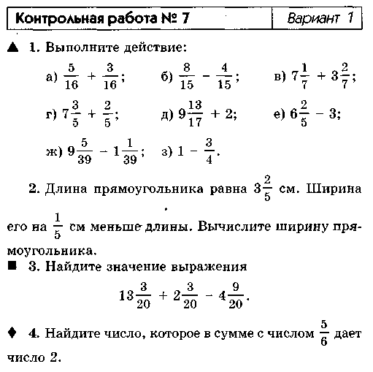
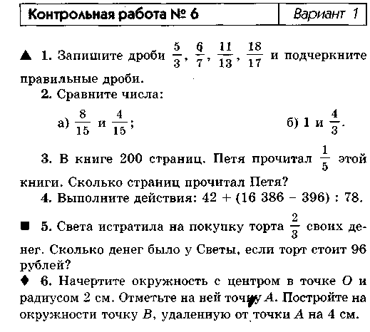
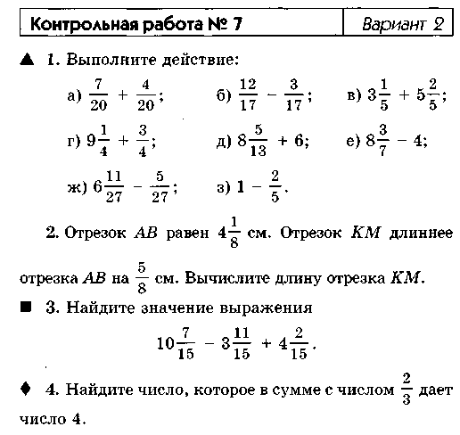
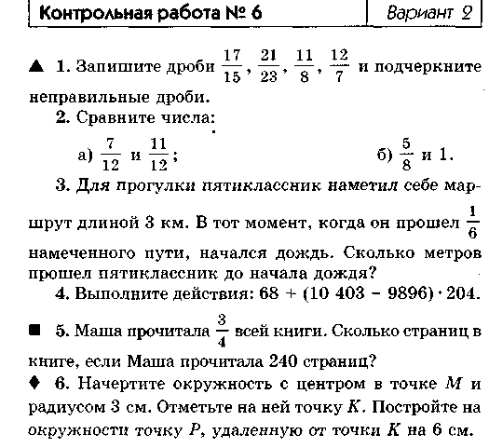
▲ 1. Упростите выражение:
а) 13х — 12х; б) 51т + т.
2. Найдите значение выражения:
а) 49 + 41 • 11 — 300 б) 88 + (129 + 15) : 12.
3. В двух коробках 52 карандаша. В одной из них
на 16 карандашей меньше, чем в другой. Сколько
карандашей в каждой коробке?
■ 4. Найдите значение выражения 7³ + б² - 79.
♦ 5. Одинаковое число учеников 5«А» и 5«Б» классов поехали в театр. Ученики 5«А» класса воспользовались автобусом, стоимость проезда в котором составляет 10 рублей. Ученики 5«Б» воспользовались маршрутным такси, проезд в нем стоит 15 рублей. Стоимость проезда всех учеников от школы до театра составила 450 рублей. Сколько учеников каждого класса ездили в театр?
Контрольная работа № 8 Вариант 1
А. 1. Запишите в виде десятичных дробей числа
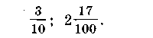
2. Сравните числа:
а) 0,26 и 0,27; б) 1,5 и 1,51; в) 2,1 и 1,85.
3. Выполните действие:
а) 2,3 + 5,4; б) 5,7 + 0,332; в) 0,708 + 11,353;
г) 8,3 - 5,4; д) 3,9 - 1,785.
■ 4. Округлите число 35,631 до:
а) сотых; б) единиц.
♦ 5. Катер плывет против течения реки со скоростью 15,3 км/ч. Скорость течения реки 2,9 км/ч. Найдите собственную скорость катера и его скорость по течению реки.
Контрольная работа № 8 Вариант 2
А 1. Запишите в виде десятичных дробей числа
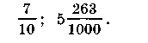
- Сравните числа: а) 0,53 и 0,54; б) 2,3 и 2,31; в) 3,2 и 2,75.
- Выполните действие:
а) 1,6 + 3,3; б) 6,4 + 0,795; в) 9,495 + 0,306;
г) 9,5 - 6,8; д) 7,5 - 2,493. ■ 4. Округлите число 27,375 до:
а) десятых; б) единиц.
♦ 5. Теплоход плывет по течению реки со скоростью 32,4 км/ч. Скорость течения реки 2,8 км/ч. Найдите собственную скорость теплохода и его скорость против течения реки.
Контрольная работа № 9 Вариант 1
А 1. Выполните действие:
а) 304-45; 6)4,5-16; в) 4,07*28;
г) 2616 : 8; д) 17,78 : 7;
е) 26,03 : 95.
- Найдите значение выражения 12,378*у, если: а) у = 10; б) у = 10 000.
- Найдите значение выражения 48,7 : м, если: а) м = 10; б) м = 100.
■ 4. Представьте в виде десятичных дробей числа
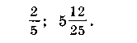

5. Найдите значение выражения
53-0,92 + 10,08 : 42.
♦ 6. Два мотоциклиста едут навстречу друг другу.
Скорость одного равна 38 км/ч, другого — 46 км/ч.
Сейчас расстояние между ними 80 км. Какое рассто
яние будет между ними через 0,6 ч?
Контрольная работа № 9 Вариант 2
▲ 1. Выполните действие
а) 206 *65; 6)3,5*18; в) 2,07*37;
г) 3942 : 9; д) 82,44 : 12; е) 47,94 : 85.
- Найдите значение выражения 3,51 • х, если: а) х = 10; б) х = 1000.
- Найдите значение выражения 61,6 : р, если: а)р=10; 6)р= 100.
■ 4. Представьте в виде десятичных дробей числа
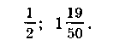
5. Найдите значение выражения 53*3,72 - 2,72 : 17.
♦ 6. Два велосипедиста едут навстречу друг другу.
Один со скоростью 13 км/ч, другой — 14 км/ч. Сей
час расстояние между ними 10 км. Какое расстояние
будет между ними через 0,3 ч?
Контрольная работа № 10 Вариант 1
А 1. Выполните действие:
а) 21*0,56; 6)4,31*1,2; в) 3,02 • 6,4;
г) 7,6 : 0,2; д) 7,14 : 1,4; е) 39 : 0,39.

- Найдите значение выражения 2,3*х + 7,21 : х если х = 0,01.
- Найдите среднее арифметическое чисел
51,3; 53,7; 57,3.
■ 4. Среднее арифметическое двух чисел равно 4,6
Одно из них в 1,3 раза больше другого. Найдите мень
шее число.
♦ 5. От двух пристаней одновременно отправились
навстречу друг другу два теплохода. Первый имеет
собственную скорость 24,5 км/ч и плывет по течению
реки. Собственная скорость второго 28,5 км/ч. Ско
рость течения реки 2,5 км/ч. Через сколько часов они
встретятся, если расстояние между пристанями равно
185,5 км?
Контрольная работа № 10 Вариант 2
▲ 1. Выполните действие:
а) 64*2,1; 6)6,08-3,5; в) 4,3 • 2,9;
г) 9,2 : 0,4; д) 3,84 : 2,4; е) 48 : 4,8.
- Найдите значение выражения 8,1 • х + 81,5 : х, если х = 0,01.
- Найдите среднее арифметическое чисел
12,9; 24,3; 18,6.
■ 4. Среднее арифметическое двух чисел равно 7,2.
Одно число в 1,4 раза меньше другого. Найдите мень
шее число.
♦ 5. Две моторные лодки отплыли одновременно от
двух поселков навстречу друг другу с одинаковой соб
ственной скоростью 12,5 км/ч. Расстояние между
поселками 80 км. Скорость течения реки 2,5 км/ч.
Через сколько часов лодки встретятся?
Контрольная работа N2 11 Вариант 1
▲ 1. Вычислите площадь прямоугольника, длина ко
торого равна 4 см, а ширина 2,5 см. Ответ выразите в
квадратных миллиметрах.
- Вычислите объем прямоугольного параллелепипеда, измерения которого равны 3 дм, 1 дм, 2 дм.
- Выполните действия: 3 : 0,75 + (37 - 34,7)*6,6.
- Воспользуйтесь формулой пути s = v*tи найди те значение t, если v = 100 м/мин, s = 200 м.
■ 5. Воспользуйтесь формулой объема прямоугольного
параллелепипеда и вычислите объем изображенной
фигуры. Все размеры указаны в метрах.
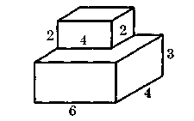
♦ 6. Длина прямоугольника равна 35 см. На сколько
уменьшится его площадь, если ширину прямоугольника
уменьшить на 4 см?
Контрольная работа №11 Вариант 2
▲ 1. Вычислите площадь прямоугольника, длина ко
торого равна 6 дм, а ширина 1,5 дм. Ответ выразите в
квадратных сантиметрах.
- Вычислите объем прямоугольного параллелепипеда, измерения которого равны 5 см, 2 см, 3 см.
- Выполните действия: (45 - 42,6) • 3,3 + 9 : 7,5.
- Воспользуйтесь формулой пути s = v • t и найдите значение v, если s = 100 м, t = 5 мин.
■ 5. Воспользуйтесь формулой объема прямоугольного
параллелепипеда и вычислите объем изображенной
фигуры. Все размеры указаны в сантиметрах.
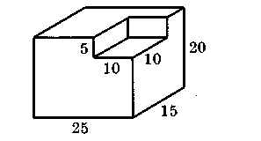
♦ 6. Ширина прямоугольника равна 28 см. На сколь
ко увеличится его площадь, если длину прямо
угольника увеличить на 5 см?
Контрольная работа № 12 Вариант 7
А 1. Запишите с помощью процентов десятичную дробь:
а) 0,37; б) 1,3.
2. Запишите десятичной дробью:
а) 7%; б) 25%.
- Найдите 10% от числа 150.
- Найдите значение выражения
2,75*1,2 + 0,82 : 0,8.
■ 5. Найдите число, 30% которого равны 6.
♦ 6. В волейбольной секции занимаются 40 школь
ников. Среди них 16 девочек. Сколько процентов от
общего числа занимающихся составляют девочки?
Контрольная работа № 12 Вариант 2
А 1. Запишите с помощью процентов десятичную дробь:
а) 0,71; б) 2,1.
2. Запишите десятичной дробью:
а) 3%; б) 45% .
- Найдите 5% от числа 120.
- Найдите значение выражения
2,575 : 2,5-4,25*0,16.
■ 5. Найдите число, 25% которого равны 9.
♦ 6. В парке высадили 160 деревьев. Среди них 48
лип. Сколько процентов от числа высаженных деревь
ев составляют липы?
Контрольная работа № 13 Вариант 1
А 1. Постройте:
а) угол CAB, равный 53°;
б) угол KMN, равный 90°;
в) угол РОЕ, равный 118°.
- Начертите два угла — острый и тупой. Обозначьте и измерьте их. Запишите результаты измерений.
- Луч ОЕ делит угол COD на два угла. Вычислите градусную меру угла COD, если /LCOE = 68°, /LEOD = 37°.
■ 4. Постройте угол, градусная мера которого состав
ляет 30% прямого угла.
5. В треугольнике ABC угол А равен 50°, угол В равен 75°. Вычислите градусную меру угла С.
♦ 6. Луч MP делит развернутый угол KMN на два
угла. Вычислите их градусные меры, если угол КМР
в 2,6 раза меньше угла PMN.
Контрольная работа № 13 Вариант 2
А 1. Постройте:
а) угол ВАС, равный 28°;
б) угол MNK, равный 154°;
в) угол ЕРО, равный 90°.
- Начертите два угла — острый и тупой. Обозначьте и измерьте их. Запишите результаты измерений.
- Луч ВК делит угол ABC на два угла. Вычислите градусную меру угла ABC, если /LABK = 54°, Z.KBC = 68°.
■ 4. Постройте угол, градусная мера которого состав
ляет 45% развернутого угла.
5. В треугольнике BCD угол С равен 90°, угол D равен 35°. Вычислите градусную меру угла В.
♦ 6. Луч ОР делит прямой угол МОК на два угла.
Вычислите их градусные меры, если угол МОР на 18°
больше угла РОК.
Итоговая контрольная работа Вариант 1
А 1. Выполните действия:
а) 21*192 + 11 988 : 37;
б) (1,09- 3,8*0,15) : 2,6.
- Один тракторист может засеять за один день поле площадью 22,9 га. Второй - на 8 га больше. Сколько дней потребуется двум трактористам, чтобы засеять при совместной работе поле площадью 215,2 га?
- Площадь поля прямоугольной формы равна 28 га. Его длина 700 м. Вычислите ширину поля.
■ 4. Постройте угол, градусная мера которого состав
ляет 25% развернутого угла.
♦ 5. Из двух городов одновременно навстречу друг
другу выехали два велосипедиста. Их скорости равны
11,5 км/ч и 13,5 км/ч. Через 0,8 часа расстояние меж
ду велосипедистами было 95,8 км. Найдите расстоя
ние между городами.
Итоговая контрольная работа Вариант 2
А 1. Выполните действия:
а) 17*214 + 20 496 : 48;
б) (2,07- 3,5*0,14) : 7,9.
- На одной мельнице можно обработать за один день 10,2 т зерна. На другой — на 3 т меньше. За сколько дней можно обработать 104,4 т зерна, если использовать одновременно обе мельницы?
- Площадь лесного участка прямоугольной формы равна 27 га. Его ширина 300 м. Вычислите длину участка.
■ 4. Постройте угол, градусная мера которого состав
ляет 60% прямого угла.
♦ 5. Из двух поселков, расстояние между которыми
равно 103,8 км, выехали одновременно навстречу
друг другу два мотоциклиста. Скорость одного
65,5 км/ч, другого — 60,5 км/ч. Какое расстояние
будет между мотоциклистами через 0,6 часа после их
выезда?

